PENGAKUAN PENERIMAAN SURAT SETUJU TERIMA DAN LAMPIRAN YANG BERKAITAN OLEH SYARIKAT/INDIVIDU

Tajuk | Perkhidmatan Sebagai Penceramah bagi Program Khidmat Nasihat Pembangunan Daya Saing (TTS)  - Taklimat Pemantapan Tadbir Urus Melalui Analisis Impak Peraturan Bersama Pejabat Undang-Undang Negeri Melaka  - Taklimat Pemantapan Tadbir Urus Melalui Analisis Impak Peraturan Bersama Unit Perancangan Ekonomi Negeri (UPEN) Melaka
Tarikh Program | 9 Mac 2021 & 22 Mac 2021
Dengan ini disahkan bahawa yang bertandatangan di bawah ini mengakui penerimaan surat tersebut di atas Salinannya yang telah disimpan
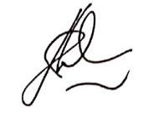
…………………………... | (tandatangan syarikat/individu)
Nama Penuh: NOORHISHAM BIN MOHD ALWI
No Kad Pengenalan: 600216015877
Alamat: 29 JALAN SERI PETALING 13, BANDAR BARU SRI PETALING, 57000 KL
No. Akaun: 8000990568 (CIMB)
Nama Akaun Bank: NH STRATEGIC RESOURCES
Tarikh: 25 feb 2021
……………... | (tandatangan wakil syarikat)
Nama Penuh: NOORHISHAM BIN MOHD ALWI
No Kad Pengenalan: 600216015877
Alamat: 29 JALAN SERI PETALING 13, BANDAR BARU SRI PETALING, 57000 KL
Tarikh: 25 Feb 2021
Diberikan dengan sempurna untuk menandatangani untuk dan bagi pihak:
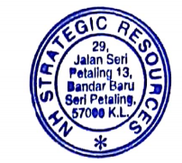
............................................................
Meterai atau Cop Syarikat
Tarikh: 25 Feb 2021

